Наш адрес:
353620 Краснодарский край
Щербиновский район
ст. Старощербиновская
ул. Советов 62
МКУК ЩМБ
тел. 7-71-24
E-mail: muk_mcb@mail.ru
Сайт: http://muk-mcb.sherbok.ru
Режим работы:
абонемент, читальный зал:
с 10.00 до 18.00
Выходной день: пятница
Ответственный за выпуск: директор МКУК ЩМБ Жура Л.В.
Составитель: Зав. МБО Н.И.Перерва
Компьютерная вёрстка: Н.И.Перерва

Муниципальное казенное учреждение культуры
муниципального образования Щербиновский район
«Щербиновская межпоселенческая библиотека»

НОВЫЕ КНИГИ
О РОДНОЙ КУБАНИ
ИНФОРМАЦИОННЫЙ БЮЛЛЕТЕНЬ №35
Книги приобретены
в рамках реализации мероприятий
государственной программы
Краснодарского края
"Развитие культуры"
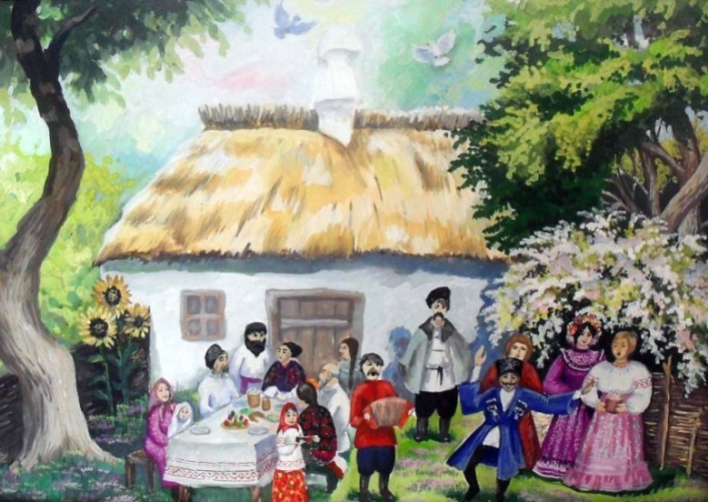

ст. Старощербиновская , 2022 г.
КРАЕВЕДЕНИЕ
- Динека,В.А.
Цвет памяти: стихи / В.А.Динека.- Краснодар: Рекламный дом Кубани, 2020.- 192с.
- Ивеншев,Н.А.
Органика: крафтовые рассказы / Н.А.Ивеншев.- Славянск- на –Кубани: ООО «АЛЕВ», 2020.- 23с.
- Игнатов,П.
Братья- герои / П.Игнатов.- Краснодар: Традиция, 2019.- 192с.
- Игнатов,П.
Необычные приключения: (Из боевых эпизодов кубанских партизан) / П.Игнатов.- Краснодар: Традиция, 2019.- 80с.
- Ишимова, А.О.
Священная история в разговорах для маленьких детей / А.О.Ишимова.- 7-е изд., адаптированное.- Краснодар: Традиция, 2009.- 88с.
- Касавцева, С.А.
Кубанская кухня. Времена года / С.А.Касавцев.- Краснодар: Традиция, 2017.- 224с.
- Левин,С.А.
Вместе с нами по Кубани!: повесть для детей и их родителей / С.А.Левин.- Краснодар: Традиция, 2018.- 120с.
- Левин, С.А.
Вместе с нами по Кубани!: Круглый год рыжий кот: повесть для детей и их родителей / С.Левин.- Краснодар: Традиция, 2019.-80с.
- Левин,С.
На берегу безымянной реки / С.Левин.- Краснодар: Традиция, 2021.- 160с.
- Лотышев,И.П.
Кубанские легенды и сказания / И.П.Лотышев, И.В.Жерноклев. – Краснодар, 2019.- 88с.
- Мхитарян,В.
Год – тринадцати месяцев / В.Мхитарян.- Краснодар: Традиция, 2015.- 240с.
- На той тропе: памяти художника Сергея Дудко / сост. Л.Г.Дудко.- Краснодар: Книга, 2021.- 224с.: ил.
- Никулин, В.П.
По Непалу и Тибету: продолжение пути / В.П.Никулин.-Краснодар: Книга, 202.-325с.
- Плешаков, В.А.
Волшебный дом. Сказка для детей и взрослых / В.А.Плешаков.- Краснодар: Традиция, 2019.-96с.
- Ратушняк, В.
Кубанские исторические этюды / В. Ратушняк.- Краснодар: Традиция, 2021.- 256с.
- Ратушняк, В.Н.
Любопытные факты их жизни российских императоров / В.Н. Ратушняк.- Краснодар: Традиция, 2021.- 128с.
- Росторгуев, А.Б.
Хранитель / А.Б. Росторгуев.-Краснодар: Книга, 202.-156с.
- Седов,Н.Н.
Аз / Н.Н.Седов.-Краснодар.-Книга, 2019.-184с.
- Седов,Н.Н.
В атаку первой шла любовь…: стихи, новеллы, рассказы, очерки / Н.Н.Седов.-Краснодар: Книга, 2020.-304с.
- Сулаев, В.В. Славный, вспышный, быстрый Терек: песни треских казаков / В.В.Сулаев, - Невиномысск: Энел Россия, 2019.- 130с. + СД
- Ткаченко,П.И.
Кубанские байки. Та брехня, что лучше правды / П.И.Ткаченко.-Краснодар: Традиция, 2014.- 232с.
- Ткаченко, П.И.
Пословица не сломиться. Кубанские пословицы и поговорки / П.И.Ткаченко.- Краснодар: Традиция, 2018.- 208с.
- Ткаченко, П.И.
Щедрый вечер, добрый вечер. Кубанские обряды/ П.Ткаченко.- Краснодар: Традиция, 2019.- 192с.
- Трехбратов,Б.А.
Менталитет адыгов в исторической динамике (конец XV – 60- е годы XIX века) / б.А. Трехбратов.- Краснодар: Традиции, 2020.-96с.
- Трофимова, А.С. Каникулы у бабушки – колдуньи / А.С.Трофимова.- Краснодар: Традиция, 2018.- 304с.

